# **크롤링 보고서: 메이린일산**

|  |  |
| --- | --- |
| **항목** | **결과** |
| 병원명 | 메이린일산 (고양시 일산서) |
| URL | https://maylin.co.kr/ |
| 위치 불일치 | DB="일산" → 주소="고양시 일산서" (경기도 고양시 일산서구 호수로 817, 9층(대화동, 현대백화점)) |
| 실행 버전 | v5.5 |
| 실행 일시 | 2026-02-26 09:30 |
| 소요 시간 | 15분 36초 |
| 최종 판정 | PASS |

## **핵심 수치**

|  |  |  |
| --- | --- | --- |
| **카테고리** | **추출 건수** | **판정** |
| 의사 | 17명 | 양호 |
| 학술활동 | 17건 | 양호 |
| 의료기기 | 7종 (장비7+주사0) | 양호 |
| 시술 | 44개 | 양호 |
| 가격 확보율 | 0/44 | 미흡 |
| 이벤트 | 0건 | 검증필요 |
| 컨택 포인트 | 이메일:Y 전화:Y SNS:1 | 양호 |

메이린일산 — 의사 17명, 의료기기 7종(장비7+주사0), 시술 44개 추출. TORR RF 미보유. 가격 0건 확보.

## **의사**

|  |  |  |  |  |
| --- | --- | --- | --- | --- |
| **이름** | **직책** | **전문분야** | **이름검증** | **추출근거** |
| 오욱 | 원장 | - | ocr_only | OCR |
| 조선화 | 원장 | - | ocr_only | OCR |
| 김미진 | 원장 | - | ocr_only | OCR |
| 김형문 | 원장 | - | ocr_only | OCR |
| 김도연 | 원장 | - | ocr_only | OCR |
| 노준희 | 원장 | - | ocr_only | OCR |
| 천관우 | 원장 | - | ocr_only | OCR |
| 박지현 | 원장 | - | ocr_only | OCR |
| 김정근 | 원장 | - | ocr_only | OCR |
| 유진아 | 원장 | 피부과 전문의 | ocr_only | OCR |
| 박현준 | 대표원장 | - | ocr_only | OCR |
| 홍준희 | 대표원장 | - | ocr_only | OCR |
| 정연재 | 대표원장 | - | ocr_only | OCR |
| 손영기 | 원장 | - | ocr_only | OCR |
| 허두보 | 대표원장 | - | ocr_only | OCR |
| 유기웅 | 대표원장 | - | ocr_only | OCR |
| 김효진 | 대표원장 | - | ocr_only | OCR |

## **의료기기 (7종)**

**장비 (device) — 7종**

|  |  |  |  |  |  |
| --- | --- | --- | --- | --- | --- |
| **#** | **장비명** | **제조사** | **분류** | **추출근거** | **관련시술** |
| 1 | Potenza | - | RF_MICRONEEDLE | text | - |
| 2 | Laser | - | laser | text | - |
| 3 | Titanium | - | RF_TIGHTENING | text | - |
| 4 | Ulthera | - | HIFU | text | - |
| 5 | Thermage | - | RF_TIGHTENING | text | - |
| 6 | HIFU | - | HIFU | text | - |
| 7 | RF | - | RF_TIGHTENING | text | - |

**주사제 (injectable) — 0종**

|  |  |  |  |  |  |
| --- | --- | --- | --- | --- | --- |
| **#** | **장비명** | **제조사** | **분류** | **추출근거** | **관련시술** |
| - | 주사제 없음 | - | - | - | - |

## **TORR RF 보유 분석**

**보유 여부: 없음**

감지 신뢰도: LOW

감지 키워드 스캔: 0건 매칭

전체 텍스트 + 네비게이션 + URL 스캔 완료

## **시술 전체 (44개)**

|  |  |  |  |
| --- | --- | --- | --- |
| **#** | **시술명** | **가격** | **비고** |
| 1 | New Normal Lifting | - | - |
| 2 | Balance Lifting | - | - |
| 3 | One Day Extreme Lifting | - | - |
| 4 | Facial Sculpting | - | - |
| 5 | Custom Dual Torning | - | - |
| 6 | Medical Skincare | - | - |
| 7 | 메이린 실 리프팅 | - | - |
| 8 | 메이린 보톡스 필러 | - | - |
| 9 | 메이린 포텐자 | - | - |
| 10 | 메이린 포토닝 | - | - |
| 11 | 메이린 나노토닝 | - | - |
| 12 | 메이린 색소 집중 치료 | - | - |
| 13 | 메이린 혈관 집중 치료 | - | - |
| 14 | 메이린 흉터 집중 치료 | - | - |
| 15 | 메이린 콜라겐 부스터 | - | - |
| 16 | 메이린 커스텀 칵테일 주사 | - | - |
| 17 | 메이린 테일러 필러 | - | - |
| 18 | 듀얼 토닝 | - | - |
| 19 | 세포 항노화 프로그램 | - | - |
| 20 | 피부 항노화 프로그램 | - | - |
| 21 | 박현준 원장 시그니처 포뮬라 | - | - |
| 22 | 메이린 포톤 시그널링 | - | - |
| 23 | 메이린 셀 | - | - |
| 24 | 메이린 뉴 노멀 리프팅 | - | - |
| 25 | 메이린 콰트로 리프팅 | - | - |
| 26 | 메이린 스킨 부스터 | - | - |
| 27 | 메이린 커스텀 리프팅 | - | - |
| 28 | 메이린 울써티 테라피 | - | - |
| 29 | 메이린 셀 테라피 | - | - |
| 30 | 메이린 스페셜 리프팅 콤비네이션 "울트라" | - | - |
| 31 | 메이린만의 프리미엄 색소 프로그램 | - | - |
| 32 | 메이린 안티에이징 줄기세포 | - | - |
| 33 | 진료확인서 | - | 원문: ￦3,000 |
| 34 | 일반진단서 | - | 원문: ￦20,000 |
| 35 | 영문진단서 | - | 원문: ￦40,000 |
| 36 | 의사소견서 | - | 원문: ￦10,000 |
| 37 | 비보험진료비 | - | 원문: ￦10,000 |
| 38 | 진료기록부 사본 (1~5매) | - | 원문: ￦1,000 (1매당) |
| 39 | 진료기록부 사본 (6매~) | - | 원문: ￦100 (1매당) |
| 40 | 영문진단서 (청주점) | - | 원문: ￦20,000 |
| 41 | 의사소견서 (청주점) | - | 원문: ￦20,000 |
| 42 | 진료기록부 사본 (1매 당) (청주점) | - | 원문: ￦1,000 |
| 43 | #### 현대백화점 일산점\ \ 무분별한 시술이 아닌 건강한 아름다움의 순간 | - | - |
| 44 | #### 런던점\ \ 정확한 진단과 1:1 맞춤 시술을 통한 피부개선 | - | - |

## **이벤트 (0건)**

|  |  |  |  |  |
| --- | --- | --- | --- | --- |
| **#** | **이벤트명** | **유형** | **내용** | **출처** |
| - | 이벤트 없음 | - | - | - |

## **연락처**

|  |  |  |
| --- | --- | --- |
| **채널** | **정보** | **추출근거** |
| 이메일 | mkt@maylin.co.kr | 대표 |
| 전화 | 02-6959-9880 | 대표 |
| 주소 | 경기도 고양시 일산서구 호수로 817, 9층(대화동, 현대백화점) | 본문 |
| 카카오톡 | http://pf.kakao.com/_EKBLK | URL 패턴 |
| 네이버예약 | 없음 | - |
| 네이버플레이스 | 없음 | - |
| 인스타그램 | 없음 | - |
| 페이스북 | 없음 | - |
| 유튜브 | 없음 | - |
| 블로그 | 없음 | - |

## **영업 인사이트**

**RF 경쟁 장비:**

- RF 경쟁 장비 없음 → 신규 도입 최적

의사진: 17명, 학술활동: 활발

RF/리프팅 가격대: N/A

**컨택 전략:**

1순위: 이메일 (mkt@maylin.co.kr)

2순위: 카카오톡 채널

3순위: 전화 (02-6959-9880)

## **v4 대비 변화**

|  |  |  |  |
| --- | --- | --- | --- |
| **항목** | **이전(v4)** | **이번(v5.5)** | **변화** |
| 의사 | 0명 | 17명 | +17 |
| 시술 | 2개 | 44개 | +42 |
| 장비 | 0종 | 7종 | +7 |
| 이벤트 | 0건 | 0건 | +0 |

## **캡처 이미지 (46장)**

[1] https://maylin.co.kr/ — playwright_0

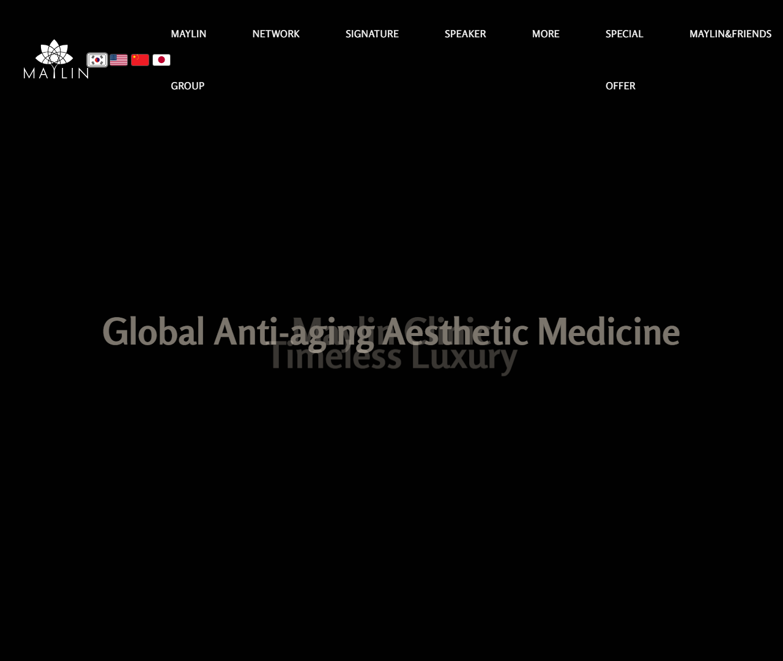

[2] https://maylin.co.kr/ — playwright_1



[3] https://maylin.co.kr/ — playwright_2



[4] https://maylin.co.kr/ — playwright_3



[5] https://maylin.co.kr/ — playwright_4



[6] https://maylin.co.kr/ — playwright_5

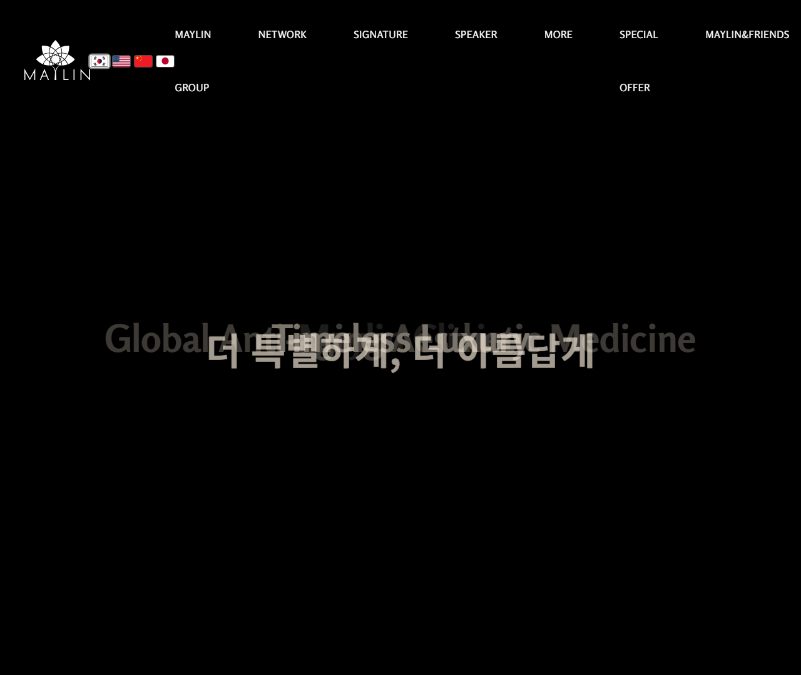

[7] https://maylin.co.kr/thehyundai — playwright_0

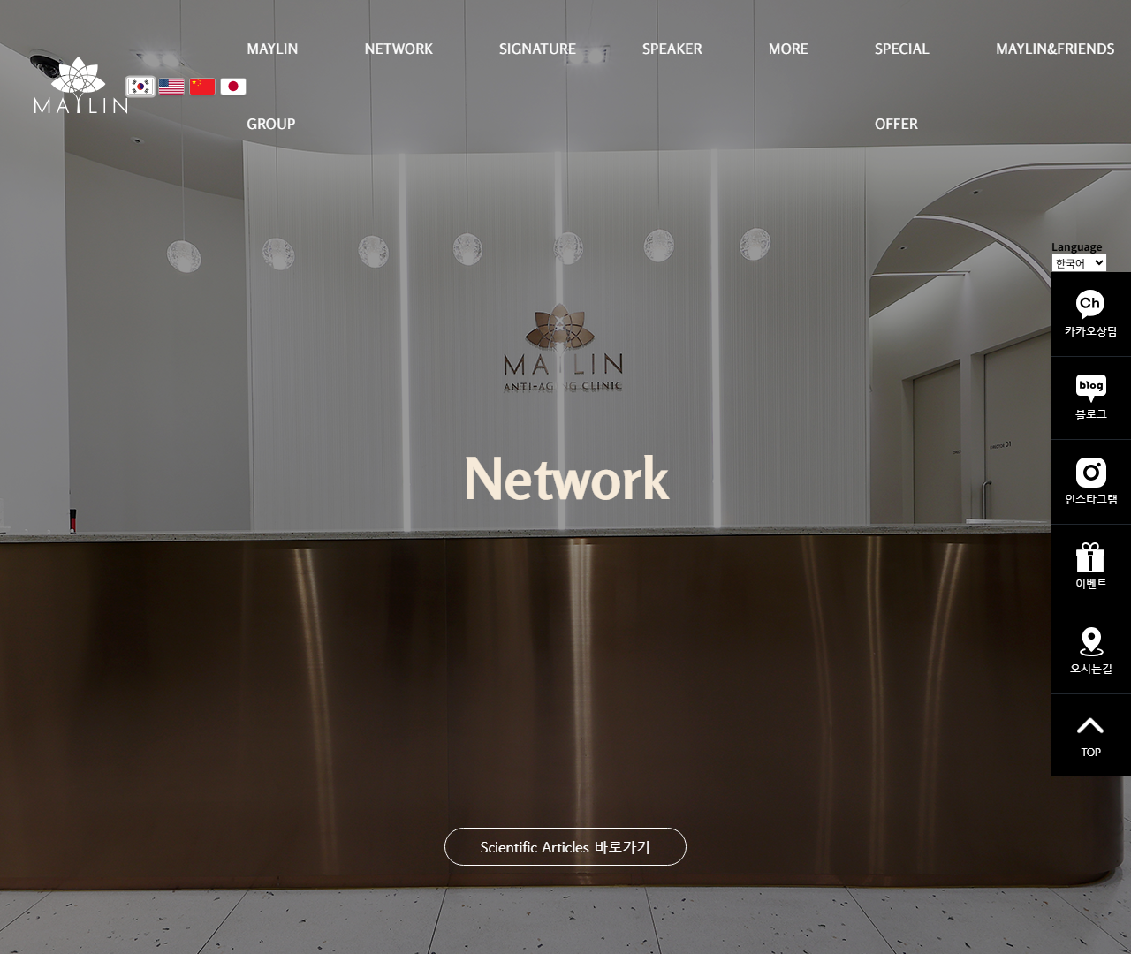

[8] https://maylin.co.kr/thehyundai — playwright_1



[9] https://maylin.co.kr/thehyundai — playwright_2



[10] https://maylin.co.kr/thehyundai — playwright_3



[11] https://maylin.co.kr/thehyundai — playwright_4



[12] https://maylin.co.kr/thehyundai — playwright_5



[13] https://maylin.co.kr/thehyundai — playwright_6



[14] https://maylin.co.kr/thehyundai — playwright_7



[15] https://maylin.co.kr/thehyundai — playwright_8



[16] https://maylin.co.kr/thehyundai — playwright_9



[17] https://maylin.co.kr/ilsan — playwright_0

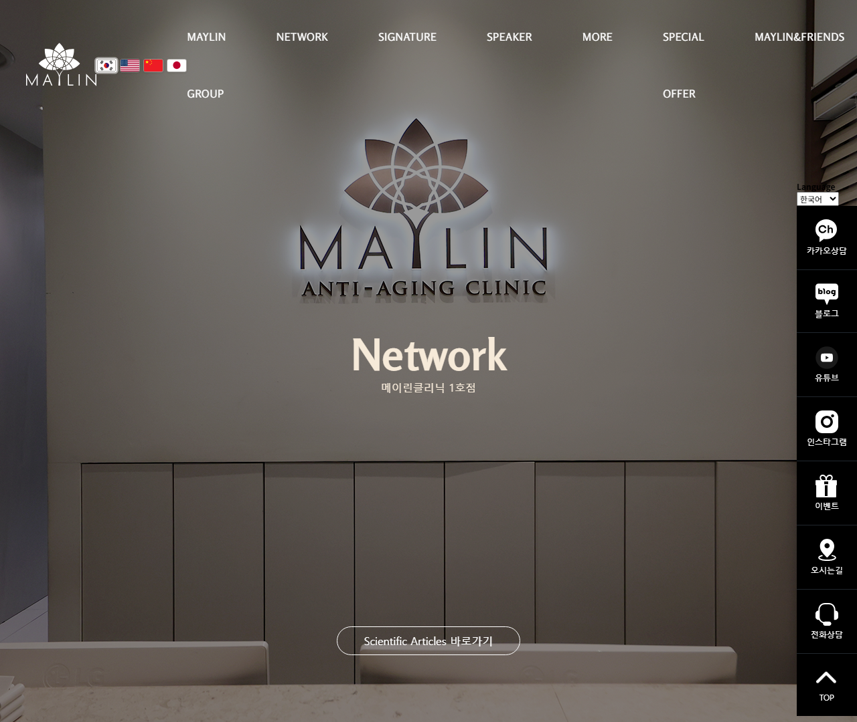

[18] https://maylin.co.kr/ilsan — playwright_1



[19] https://maylin.co.kr/ilsan — playwright_2



[20] https://maylin.co.kr/ilsan — playwright_3



[21] https://maylin.co.kr/ilsan — playwright_4



[22] https://maylin.co.kr/ilsan — playwright_5



[23] https://maylin.co.kr/ilsan — playwright_6



[24] https://maylin.co.kr/ilsan — playwright_7



[25] https://maylin.co.kr/ilsan — playwright_8



[26] https://maylin.co.kr/ilsan — playwright_9



[27] https://maylin.co.kr/pangyo — playwright_0

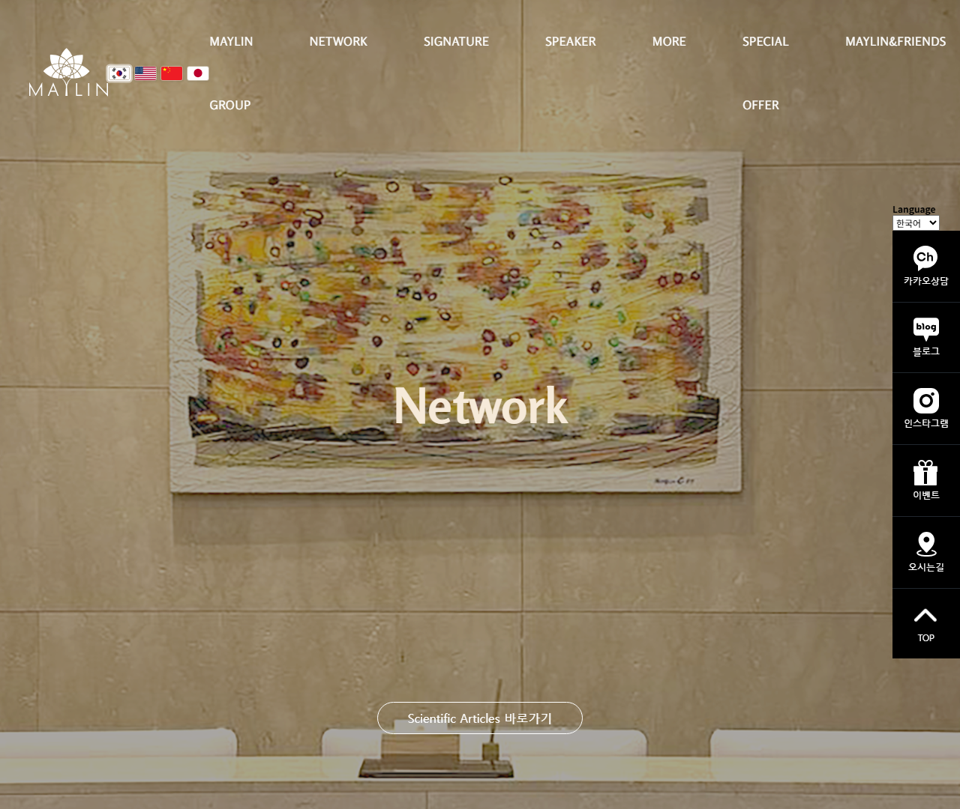

[28] https://maylin.co.kr/pangyo — playwright_1



[29] https://maylin.co.kr/pangyo — playwright_2



[30] https://maylin.co.kr/pangyo — playwright_3



[31] https://maylin.co.kr/pangyo — playwright_4



[32] https://maylin.co.kr/pangyo — playwright_5



[33] https://maylin.co.kr/pangyo — playwright_6



[34] https://maylin.co.kr/pangyo — playwright_7



[35] https://maylin.co.kr/pangyo — playwright_8



[36] https://maylin.co.kr/pangyo — playwright_9



[37] https://maylin.co.kr/ulsan — playwright_0

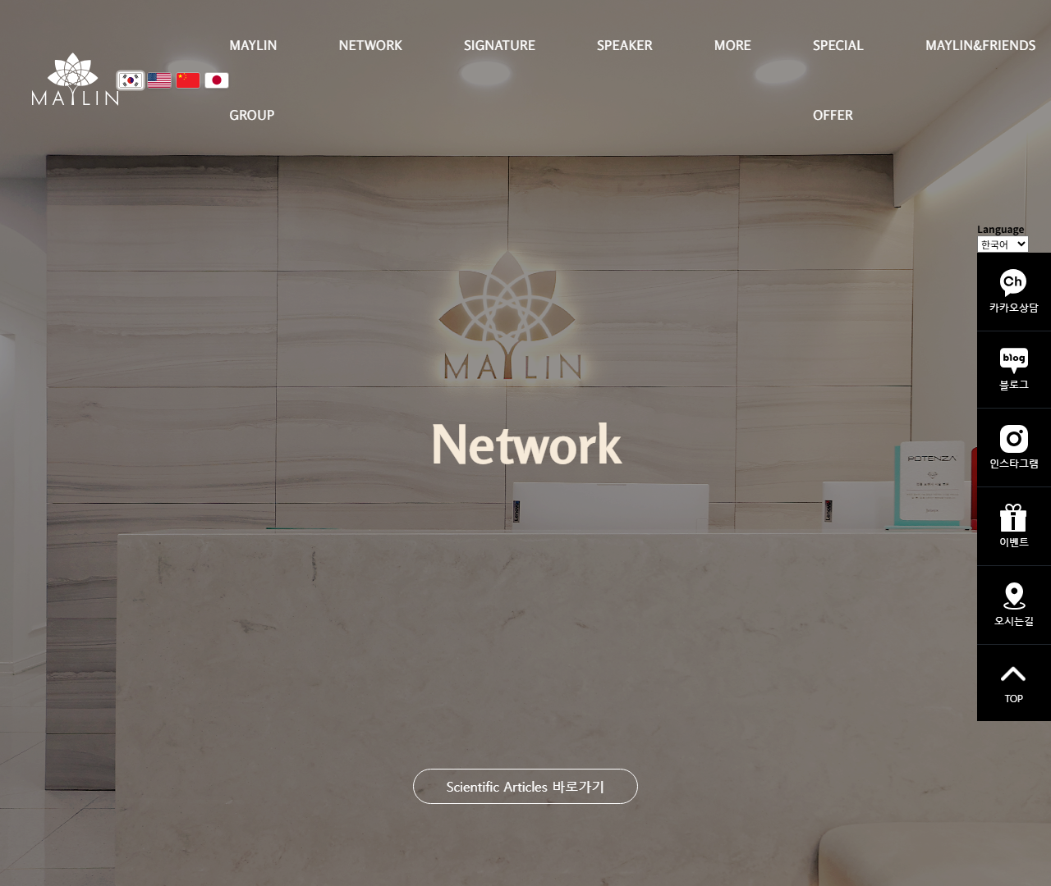

[38] https://maylin.co.kr/ulsan — playwright_1



[39] https://maylin.co.kr/ulsan — playwright_2



[40] https://maylin.co.kr/ulsan — playwright_3



[41] https://maylin.co.kr/ulsan — playwright_4



[42] https://maylin.co.kr/ulsan — playwright_5



[43] https://maylin.co.kr/ulsan — playwright_6



[44] https://maylin.co.kr/ulsan — playwright_7



[45] https://maylin.co.kr/ulsan — playwright_8



[46] https://maylin.co.kr/ulsan — playwright_9

